Министерство науки и высшего образования Российской Федерации

Федеральное государственное автономное образовательное учреждение
высшего образования
«СЕВЕРО-КАВКАЗСКИЙ ФЕДЕРАЛЬНЫЙ УНИВЕРСИТЕТ»

Институт перспективной инженерии
Департамент цифровых, робототехнических систем и электроники

ОТЧЕТ
ПО ЛАБОРАТОРНОЙ РАБОТЕ №5
дисциплины
«Информационные технологии и программирование»
Вариант

Выполнил:
Назаров Глеб Григорьевич
1 курс, группа ИНС-б-о-25-1
09.03.02 «Информационные технологии и сети», направленность (профиль) «Прикладное программирование в интеллектуальных информационных системах», очная форма обучения

_______________________________
(подпись)

Проверила:
Ассистент департамента цифровых, робототехнических систем и электроники Хацукова А.И.

_______________________________
(подпись)

Отчет защищен с оценкой ___________ Дата защиты__________________

Ставрополь, 2025 г.

ПРАКТИЧЕСКАЯ РАБОТА №5. Ссылки и константность указателей
Практические задания

Задание 1. Ссылки-псевдонимы
Условие: Объявите переменную и ссылку на неё. Выполните указанную операцию строго через ссылку. Выведите итоговое значение переменной.
2 | Извлечь корень (через sqrt)
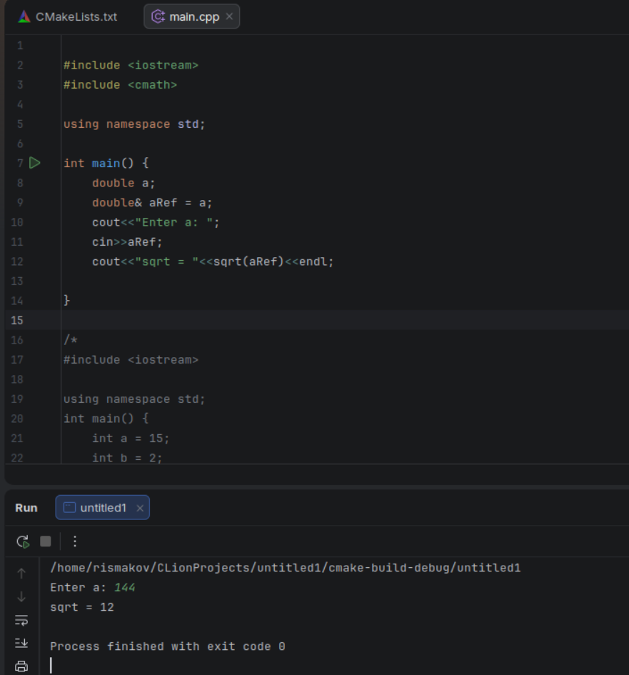
Рисунок 1. Изображение работы кода для Задания 1

Задание 2. Указатель на константу (const type*)
Условие: Даны две переменные. Используя указатель на константу, поочередно обратитесь к каждой из них и выведите их значения на экран. Попробуйте изменить значение через указатель и закомментируйте строку с ошибкой
1-10 | int
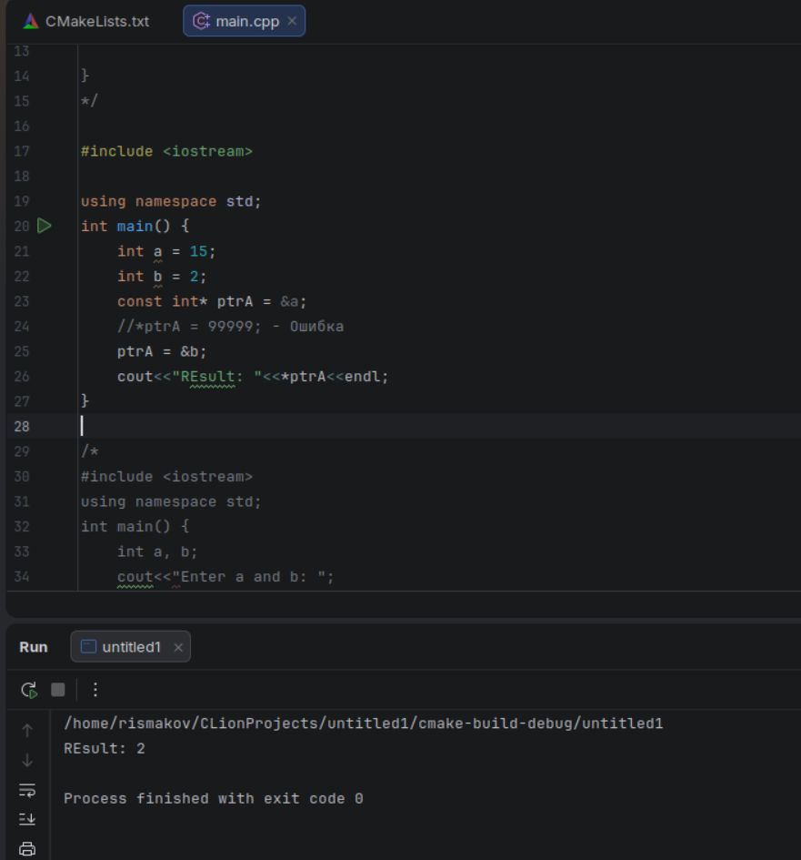
Рисунок 2. Изображение работы кода для Задания 2

Задание 3. Константный указатель (type* const)
Условие: Используя константный указатель, выполните расчет. Попробуйте переназначить адрес указателя на другую переменную и закомментируйте строку с ошибкой.
2 | Найти разность
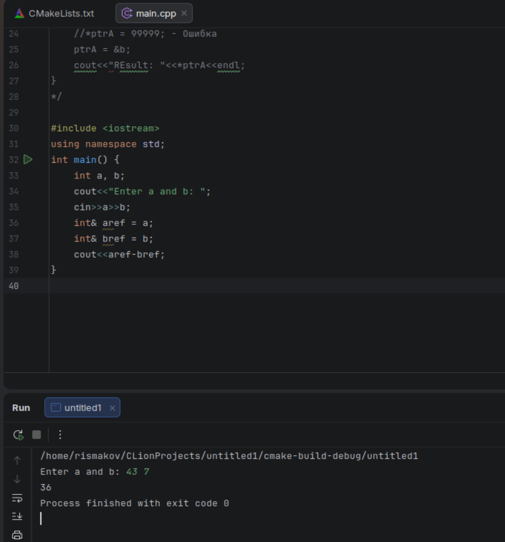
Рисунок 3. Изображение работы кода для Задания 3

